백신 패스의 정당성
202111666 김수연
서론
코로나로 인한 팬데믹으로 최근 백신 패스가 도입되면서 그것의 정당성에 대해 많은 의견이 나오고 있는 상황이다. 먼저 백신 패스란 코로나19 백신 접종을 완료하거나 코로나19 음성을 확인했다는 일종의 증명서를 말한다. 이는 '단계적 일상회복(위드 코로나)' 방안 중 하나로, 집단감염 우려가 높다고 판단되는 다중이용시설에 출입할 때 백신 접종 완료 또는 코로나19 음성을 증명하도록 하는 것이다. 우리나라에서는 2021년 11월 1일부터 시행되기 시작하였고 미국, 이탈리아, 독일 등 여러 유럽 국가도 시행하고 있다. 이러한 방역 조치를 다시 강화로 인해 유럽에서는 이에 항의하는 시위가 벌어지고 있다.
오스트리아 빈에서는 약 4만 명이 모여 정부의 방역 조치에 항의하는 시위를 벌였다. 오스트리아 시위대는 "내가 결정하겠다" "오스트리아를 다시 위대하게"라는 문구가 적힌 플래카드를 들고 백신을 맞는 것은 자신의 선택이고 강요해서는 안된다는 것을 주장했다. 또한 네덜란드 중부 위트레흐트에서도 수 천명이 코로나19 제한 조치에 대해 항의하기 위해 시위에 나섰다. 네덜란드 시위대는 "지금, 의학적 자유를!"이라는 내용의 현수막과 네덜란드 국기를 들고 행진하며 역시 백신은 개인의 자유라는 것을 주장하며 백신 패스를 반대하고 있다. 위의 의견과 같이 백신 패스가 정말 부당하다고 할 수 있을까?
본론
1. 기본권의 제한 조건
백신 패스에 반대하는 사람들은 백신 패스가 민주국가에서 누릴 수 있는 자유권을 침해한다고 주장한다. 하지만 이러한 기본권도 제한할 수 있는 조건이 있다. 그 조건은 첫째, 반드시 이루고자 하는 목표가 타당해야 하고 둘째, 같은 효력을 내는 다른 수단이 없어야 하고 셋째, 자유의 제한의 이점과 균형이 맞아야 한다는 것이다. 헌법 제37조 제2항에서도 “국민의 모든 자유와 권리는 국가안전보장·질서유지 또는 공공복리를 위하여 필요한 경우에 한하여 법률로써 제한할 수 있으며, 제한하는 경우에도 자유와 권리의 본질적인 내용을 침해할 수 없다”라고 기본권을 제한할 수 있는 조건이 쓰여있다. 백신 패스는 접종 완료자의 일상회복을 지원하고, 상대적으로 감염 위험도 및 위중증율·치명률이 높은 미접종자의 유행 확산을 차단하기 위해 실시되고 있는 정책이고 현재 코로나로 인한 팬데믹을 막을 방안은 백신이 유일하기 때문에 백신 패스는 최선의 선택이라 할 수 있다. 또한 백신 패스로 개인의 자유를 제한함으로써 현재 심각한 코로나 확진세를 낮출 가능성이 있고, 백신을 통해 집단 면역이 형성됨으로써 사회 전반에 큰 도움을 줄 수 있다. 백신 패스는 위의 기본권을 제한할 수 있는 조건에 해당되므로 이 제도는 정당하다고 볼 수 있다.
1-1. 백신패스는 기본권을 침해하지 않는다
백신 패스는 미접종자를 차별하거나 불이익을 주는 것이 아니라 백신을 맞은 사람에게 약간의이득을 주는 것이다. 왜냐하면 사실 백신 접종은 그 혜택이 백신을 맞은 사람에게 온전히 종속되지 않으며, 심지어 백신을 맞는 사람에게 돌아가는 혜택이 매우 미미하다. 그럼에도 불구하고 백신을 맞은 사람들은 오직 개인의 안전을 위해서만이 아니라 타인에게 비의도적으로 피해를 주는 상황을 피하기 위해 결정을 내린 것이 사실이 이타적인 행위이기 때문이다.
미접종자도 48시간 내 선별진료소·임시선별검사소·의료기관 등에서 받은 유전자증폭(PCR) 검사 음성 확인서를 제시하면 시설 출입에 아무런 제한을 받지 않는다. 또한 만 18세 이하 아동·청소년, 완치자, 의학적 사유에 의한 백신접종 예외자는 방역패스 예외 대상이므로 증명서가 없어도 시설 출입에 제한을 받지 않는다. 유전자증폭(PCR) 검사 또한 현재 무료로 진행되고 있는 상황이므로 검사를 할 때 경제적 부담도 느끼지 않아도 된다. 그리고 정부는 다른 예방접종의 경우에도 어떤 의료 행위를 받을지 ‘나 자신’이 선택하는 것과 마찬가지로, 코로나19 예방접종 여부도 개인의 선택임을 강조하고 있다. 따라서 이와 같은 이유로 백신 패스는 백신 접종자들에게 약간의 이득을 주는 것이지 미접종자들에게 불이익을 주거나 기본권을 제한하는 것이 아님을 알 수 있다.
2. 백신의 효과성과 부작용
코로나19로 이번에 도입된 백신은 유례없이 최단시간에 개발되어 접종되고 있는 상황인 만큼 백신의 효과성과 안전성에 대해 걱정을 비추는 사람들이 많이 나오고 있는 상황이다. 하지만 코로나바이러스감염증-19 정식 홈페이지에 의하면 미접종군과 완전접종군의 연령을 표준화하여 주차별 감염, 위중증, 사망 발생률을 분석한 결과 11월 2주 기준 미접종자 발병률은 7.3명(10만일인당)이었고 완전접종자의 발병률은 3.1명(10만일인당)으로 분석되어 미접종군이 코로나19에 감염될 위험은 완전접종군에 비해 2.3배 높게 나타났다. 또한 위중증과 사망 발생 위험은 미접종군이 완전접종군에 비해 각각 11배, 4배 높게 나타났다. 한편 코로나19 예방접종 후 감염되더라도 중증 및 사망으로 진행될 위험도에 대하여 분석한 결과 완전접종 확진군은 미접종 확진군에 비해 중증(사망 포함)으로 진행할 위험이 약 1/5배 낮게(효과 80.8%) 나타났다. 이러한 정보를 통해 사실상 코로나 백신의 효과성은 충분히 증명되었다는 것을 알 수 있다. 가천대학교의 엄중식 교수는 한 인터뷰에서 백신 부작용에 대해 고려할 점이 있다고 말했다. 그 내용은 “먼저 이렇게 새로운 백신에 대해서는 걱정들이 많고 우리가 코로나19 백신이 도입되는 과정에서 안전성에 대한 논란이 상당히 있었기 때문에 이 백신을 맞고 아주 작은 부작용에도 부작용 보고를 하는 비율이 높았을 것이다. 그렇기 때문에 통상적인 백신보다는 보고율이 높은 문제 때문에 좀 더 건수가 많게 보일 수 있다. 그렇지만 코로나19 백신과 관련돼서 그동안 임상 연구의 결과들을 보면 기존의 독감 백신과 비교를 했을 때 통상적인 부작용, 경미한 부작용들의 발생 빈도는 거의 비슷하고 아나필락시스 같은 중증 부작용의 경우에는 그렇게 큰 차이가 나지 않는 걸로 돼 있기 때문에 그렇게 우려할 바는 아니라고 생각한다.” 는 것이었다. 다른 전문가 또한 미접종자에 비해 접종자는 바이러스 배출 수준이 현저히 낮다고 밝혔다.
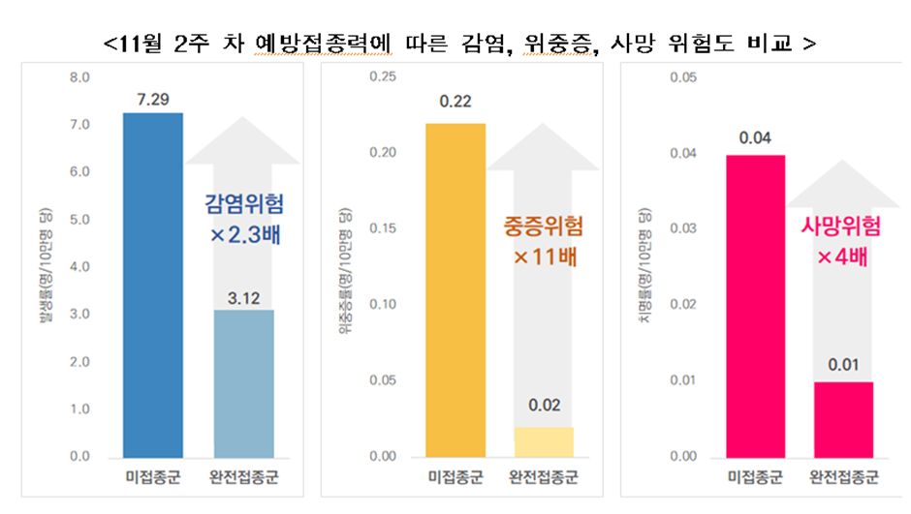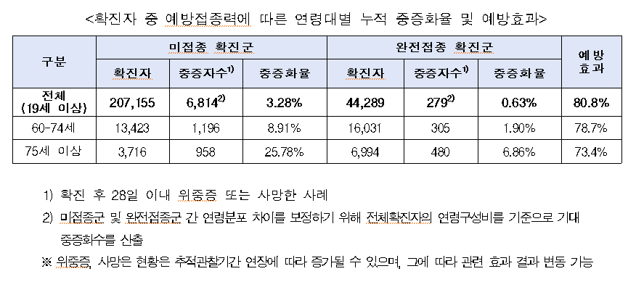
2-1. 코로나19 백신 유통과 운송체제
코로나바이러스감염증-19 정식 홈페이지에 따르면 코로나19 백신은 제조사별 보관과 유통 조건이 다르고 백신별 예방접종 장소도 다양하므로, 백신 국내 도착 후 예방접종까지 민·관·군 합동으로 안전한 백신의 유통과 보관 체계를 마련하고 있다. 특히, 콜드체인 유지가 핵심인 백신의 배송과 보관의 전 과정은 사물인터넷(Internet of Things, IoT) 기반 통합관제센터 구축으로 온도 유지와 배송 위치 추적의 실시간 관리를 추진하고 있다. 여기서 콜드체인이란 백신을 최적의 상태로 유지하여 유통시키기 위해 이용되는 온도 제어 환경으로 제조‧수입업체에서부터 의료기관의 백신 투여시점까지 백신의 운반, 보관, 취급에 관련된 모든 설비와 절차를 말한다.
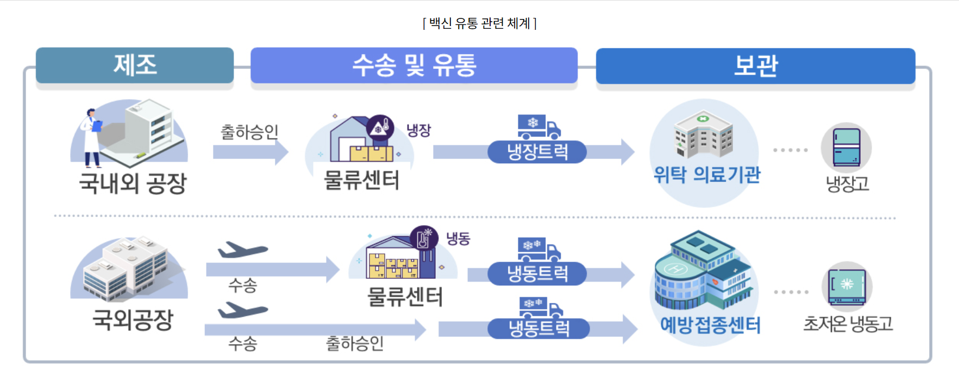
3. 가능한 반론과 재반론
백신을 맞고 심각한 부작용이 생길 가능성이 낮다지만 만약 백신 패스 때문에 어쩔 수 없이 백신을 맞고 혹시 부작용이 생긴다면 어떠한 해결책을 내세울지 확실하지 않다는 의견이 제시될 가능성이 있다. 하지만 그에 대한 내용은 현재 코로나19 예방접종 대응 추진단이 지난달 마련한 '코로나바이러스감염증-19 예방접종 후 이상반응 관리지침(1판)'에는 '국가보상제도'에 대한 설명이 나와 있다. 또한 코로나감염공식홈페이지에 따르면 현재 예방접종 후 불가피하게 발생하는 이상반응에 대하여 국가가 안전을 보장하는 차원에서 예방접종피해 국가보상제도를 운영하고 있다. 또한 2021년 코로나19 예방접종피해 국가보상제도에서 피해보상 신청기준을 기존 본인부담금 30만원 이상에서 금액 제한 없음으로 완화하는 등 피해보상 범위를 확대하였다고 한다. 이렇듯 백신 부작용에 대한 보상 내역은 확보되어 있는 상황이므로 문제될 것은 없다고 보여진다.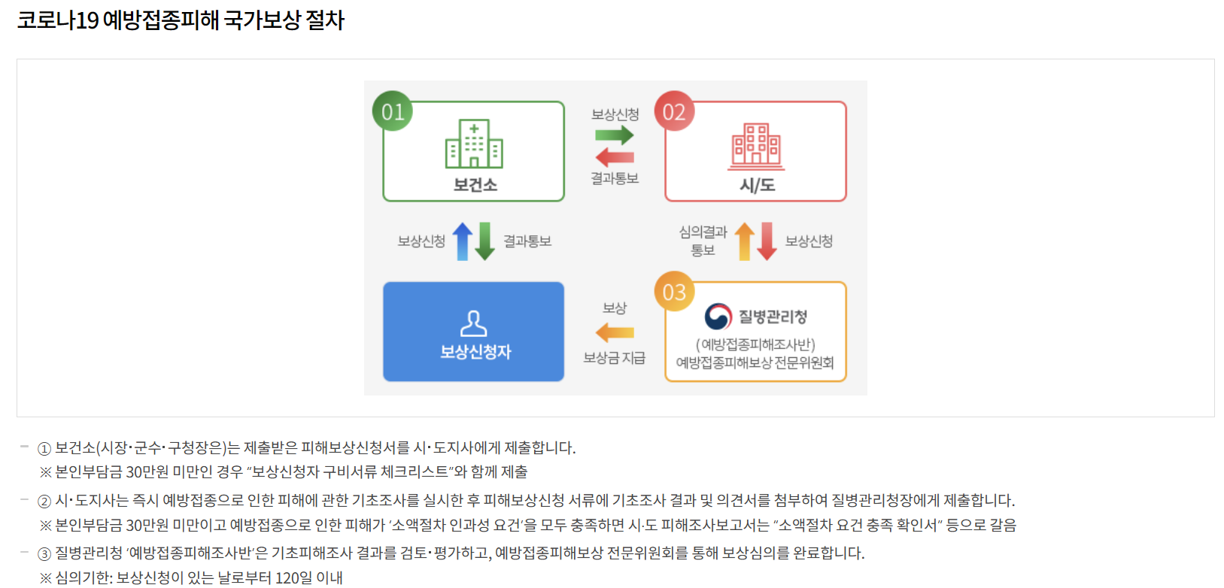
결론
백신 패스는 미접종자들의 자유를 제한하는 것이 아니라 자신과 타인, 더 나아가 전 세계적의 안전을 위해 백신을 접종한 접종자들에게 이득을 주는 것이다. 또한 미접종자들에 한해 유전자증폭(PCR)검사를 진행하여 특정 시설 출입을 허용하는 것은 미접종자들을 차별하기 위함이 아닌 국민 전체의 안전과 건강을 위해서 진행되는 일이다. 국가의 결정은 국가가 추구하는 결정에 달렸다. 국가가 이렇듯 백신 패스를 도입한 것은 국민 건강의 보호라는 합법적인 목표를 위해서이다. 따라서 백신 패스는 정당하다고 판단될 수 있다. 하지만 많은 시간이 흐른 뒤 백신 부작용에 대한 인과관계나 백신의 위험성 등이 명확히 증명되거나 혹은 백신의 효과성이 없다고 판단된다면 백신 패스가 부당해질수도 있다는 사실을 간과해서는 안될 것이다.

뉴시스, "내가 결정하겠다"…유럽서 코로나19 방역 항의 시위
폴커 키츠, 법은 얼마나 정의로운가, 24p,25p,26p,27p,28p
네이버 지식백과, 백신패스
청년 공동칼럼 백신 패스로, 코로나를 무사히 ‘pass’ 할 수 있을까
코로나바이러스감염증-19 정식 홈페이지
JTBC 뉴스
코로나바이러스감염증-19 정식 홈페이지
연합뉴스, 백신 부작용 국가보상 절차와 전례는
코로나바이러스감염증-19 정식 홈페이지
폴커 키츠, 법은 얼마나 정의로운가, 24p

